Mami – Fit
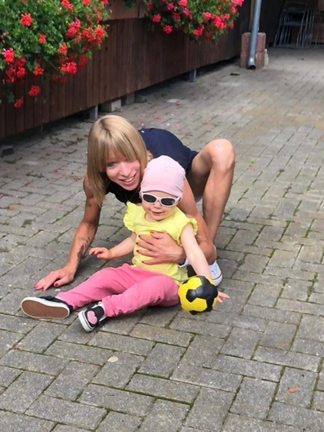
Hallo!
Bist du auch Mutter von einem Kind oder vielleicht von mehreren Kindern
und möchtest mal etwas für dich sportlich machen?
Dann bist du in meinem Kurs genau richtig!
Du wirst gemeinsam mit anderen Müttern Sport treiben und deinen Körper trainieren. Manchmal wirst du mit Kleingeräten Übungen durchführen oder einfach nur mit deinem eigenen Körpergewicht. Der Kurs wird eine Mischung aus BBP, Bodyworkout und Kraftausdauertraining sein.
Das Beste ist: du benötigst keinen Babysitter, sondern kannst dein Kind/deine Kinder einfach mitbringen.
Wann? Mittwochs von 16 Uhr bis 17 Uhr (Start: 1.September)
Wo? Jugendzentrum (Gebäude C, 1.OG) TSV Auerbach

